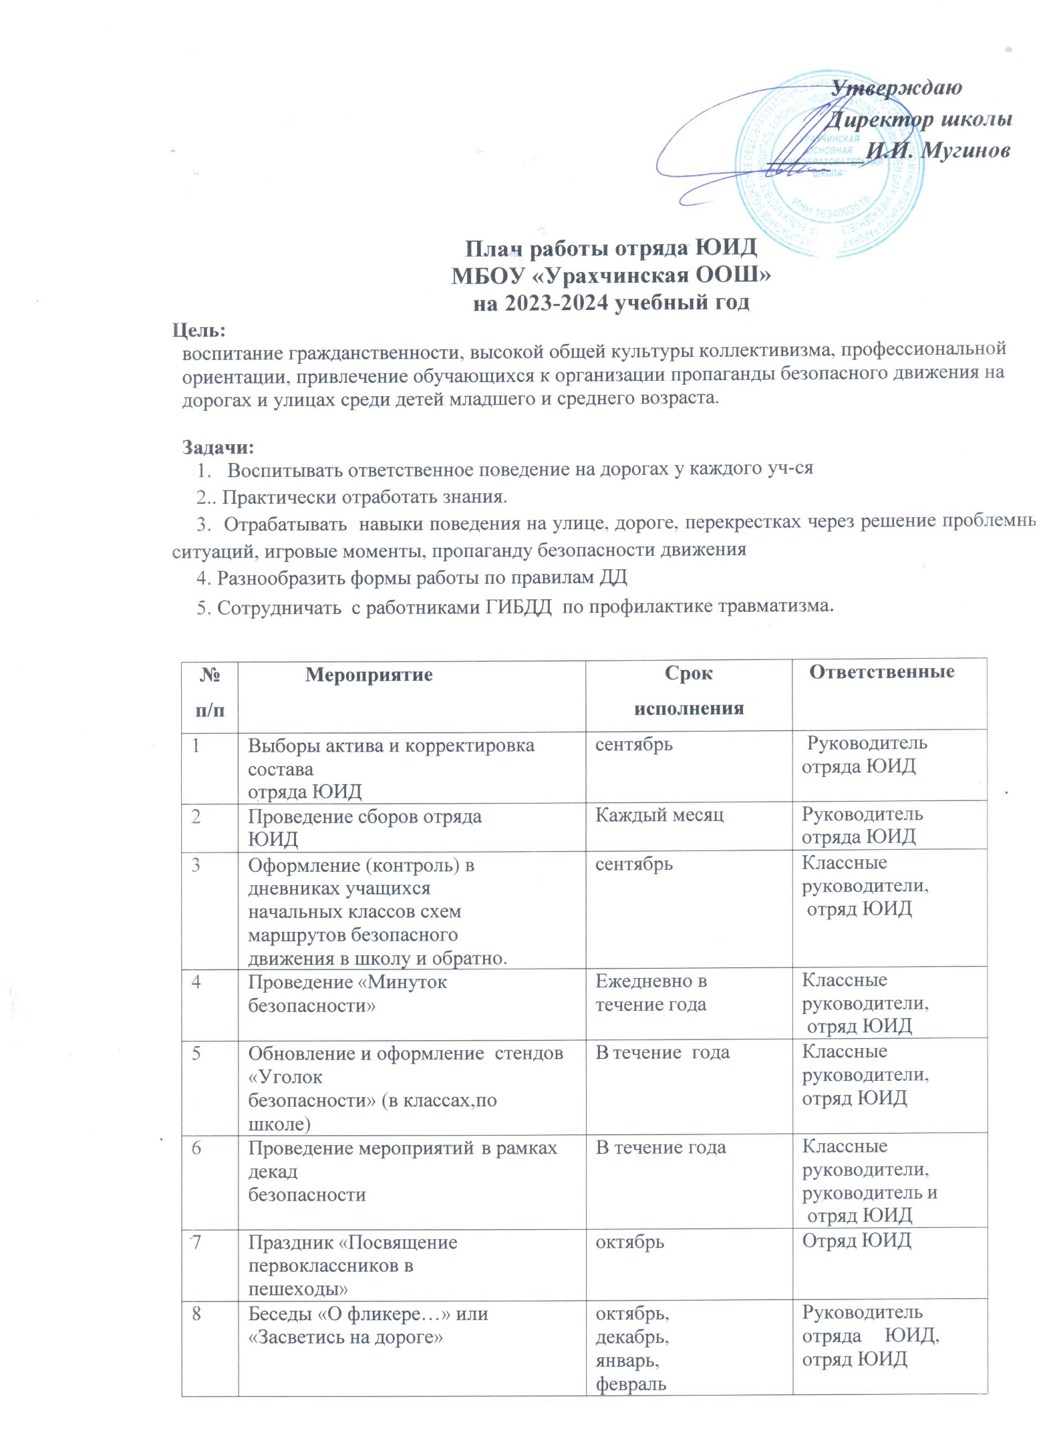

9 | Шефская работа в д/с «Колокольчик» | В течение года | Руководитель отряда ЮИД, отряд ЮИД
10 | Мероприятия, посвященные Всемирному Дню памяти жертв ДТП | ноябрь | Классные руководители, руководитель и  отряд ЮИД
11 | Подготовка и участие в мероприятиях по ПДД различного уровня | в течение учебного года | Классные руководители, руководитель и  отряд ЮИД
14 | Участие в районных мероприятиях и акциях по ПДД | В течение года | Руководитель отряда ЮИД
16 | Организация просмотра видеофильмов и обучающих мультфильмов по правилам дорожного движения | В течении е года | Классные руководители, руководитель  отряда ЮИД
17 | Участие во Всероссийском тестировании и онлайн олимпиаде  обучающихся по БДД | В течение года | Руководитель отряда ЮИД
18 | Организация и проведение акций «Внимание, КАНИКУЛЫ!!!» (осенние,  зимние, весенние, летние) | В течение года | Руководитель отряда ЮИД
19 | Рейды на наличие световозвращающих элементов у учащихся  школы | В течение года | Классные руководители, руководитель  отряда ЮИД
20 | Подготовка к районному конкурсу  «Безопасное колесо – 2023»  А) повторение знаков дорожного движения  Б) изучение велотехники и правил дорожного движения для велосипедистов  В) повторение правил дорожного движения  Г) занятия по оказанию первой медицинской помощи при ДТП  Д) тренировочные занятия по фигурному катанию на велосипеде | Март-апрель | Руководитель отряда ЮИД
21 | Выпуск листовок:  - Стань заметней на дороге  - Пристегни самое дорогое  - Водителю от пешехода и. т.д. | В течение года | Руководитель отряда ЮИД, отряд ЮИД
22 | Мероприятия в рамках месячника «Безопасность на дороге» | По плану ГИБДД | Руководитель отряда ЮИД, классные  руководители
23 | Встречи с инспектором ГИБДД. | В течение года | Руководитель отряда ЮИД,  сотрудник ГИБДД
24 | Проведение бесед и лекций по темам:  - Правила движения велосипедистов, водителей мопедов, скутеров.  - Дорожные ловушки  -Световозвращатели или как стать заметней на дороге и т.д. | В течение года | Руководитель отряда ЮИД, отряд ЮИД
 | Подведение итогов работы отряда за 2023 – 2024 учебный год | июнь | Руководитель отряда ЮИД, отряд ЮИД

